附件2

委员推荐网络办理说明

- 打开中国食品药品检定研究院门户网站http://www.nifdc.org.cn，点击下图所指二级站中的医疗器械标准管理研究所网站。
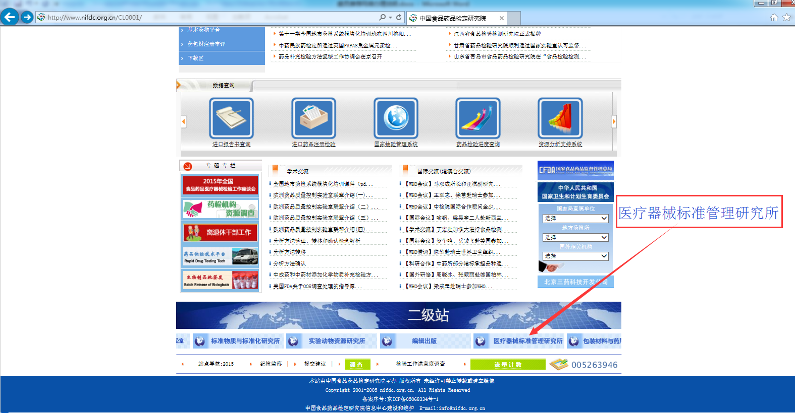

- 点击下图所示地址栏“专家征集”按钮进入委员推荐界面。
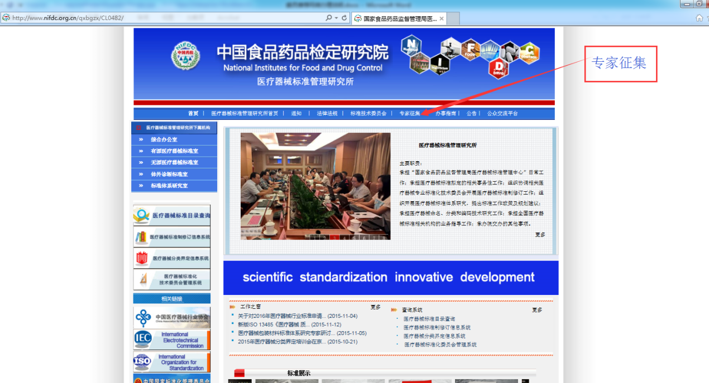

- 下图是委员推荐界面。
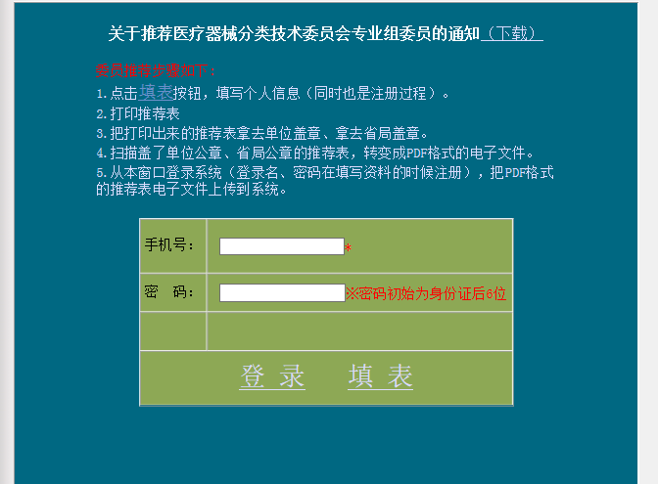
- 点击推荐界面“填表”按钮，进入下图的填写委员个人资料界面。
注意：填写资料时手机号和身份证后6位数将作为登录系统的账号和密码。
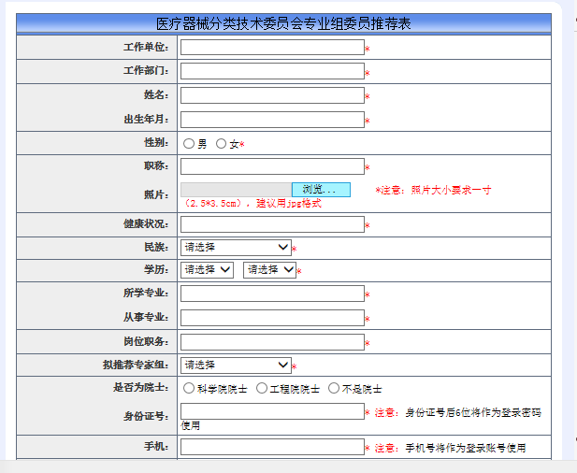
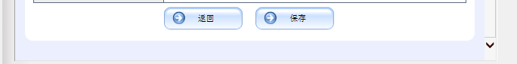
- 填写完资料后点击保存按钮，出现如下界面，点击打印专业组委员推荐表。
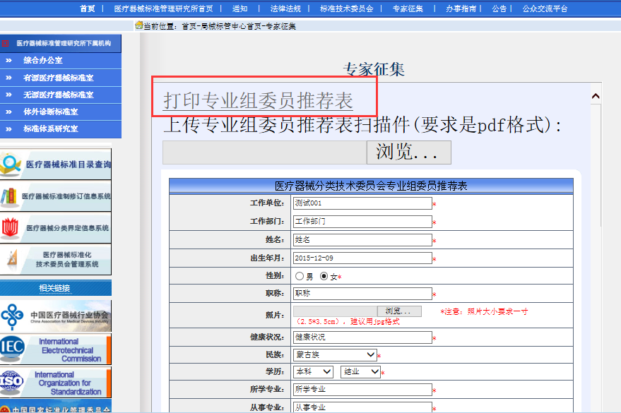

委员推荐表
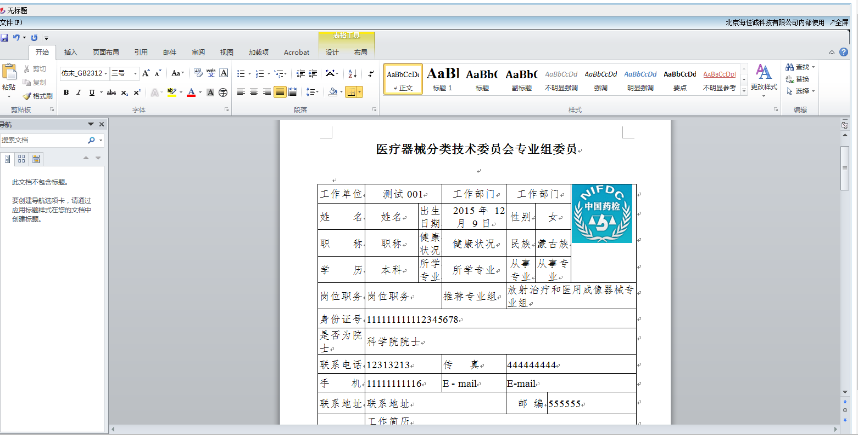

- 打印出来的推荐表经所在单位审核盖章，并经所在地省（区、市）食品药品监督管理局审查盖章。完成后把推荐表扫描成PDF格式的电子文件，之后再次登录系统（登录名和密码分别是手机号和身份证后6位）上传电子文件到系统。
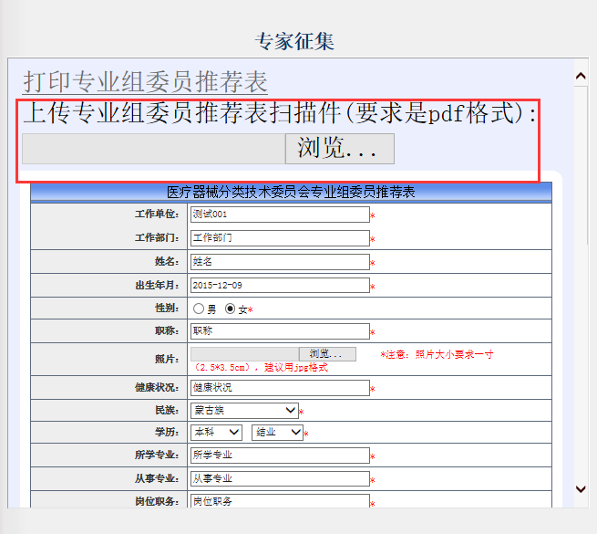

- 完毕。

